**Dn. 16.04 .2020r.**

**CZĘŚĆ I**

**Temat dnia: Maszyny rolnicze.**

1. Zabawa na dzień dobry z muzyką

<https://www.bing.com/videos/search?q=piosenki+witam+was+przedszkole&ru=%2fvideos%2fsearch%3fq%3dpiosenki%2bwitam%2bwas%2bprzedszkole%26FORM%3dHDRSC3&view=detail&mid=64700EF997F5002BF3BD64700EF997F5002BF3BD&&FORM=VDRVRV>

2. „Co to za maszyna?”- pogadanka na temat różnych narzędzi i maszyn rolniczych oraz bezpieczeństwa podczas ich wykorzystywania.

Narzędzia rolnicze

PŁUG DO ORANIA

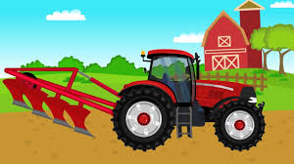 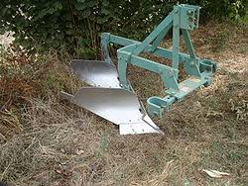

Napowietra gleby, odwracania jej wierzchniej warstwy

BRONY

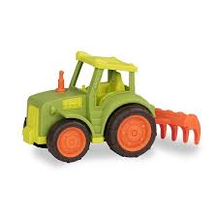 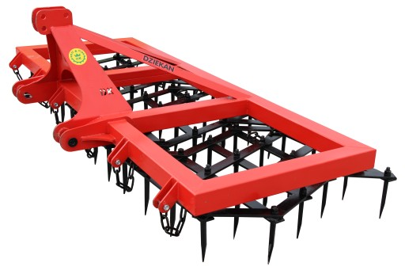

Służą do bromowania, wyrównywania powierchni gleby, działa jak grabie.

SIEWNIK 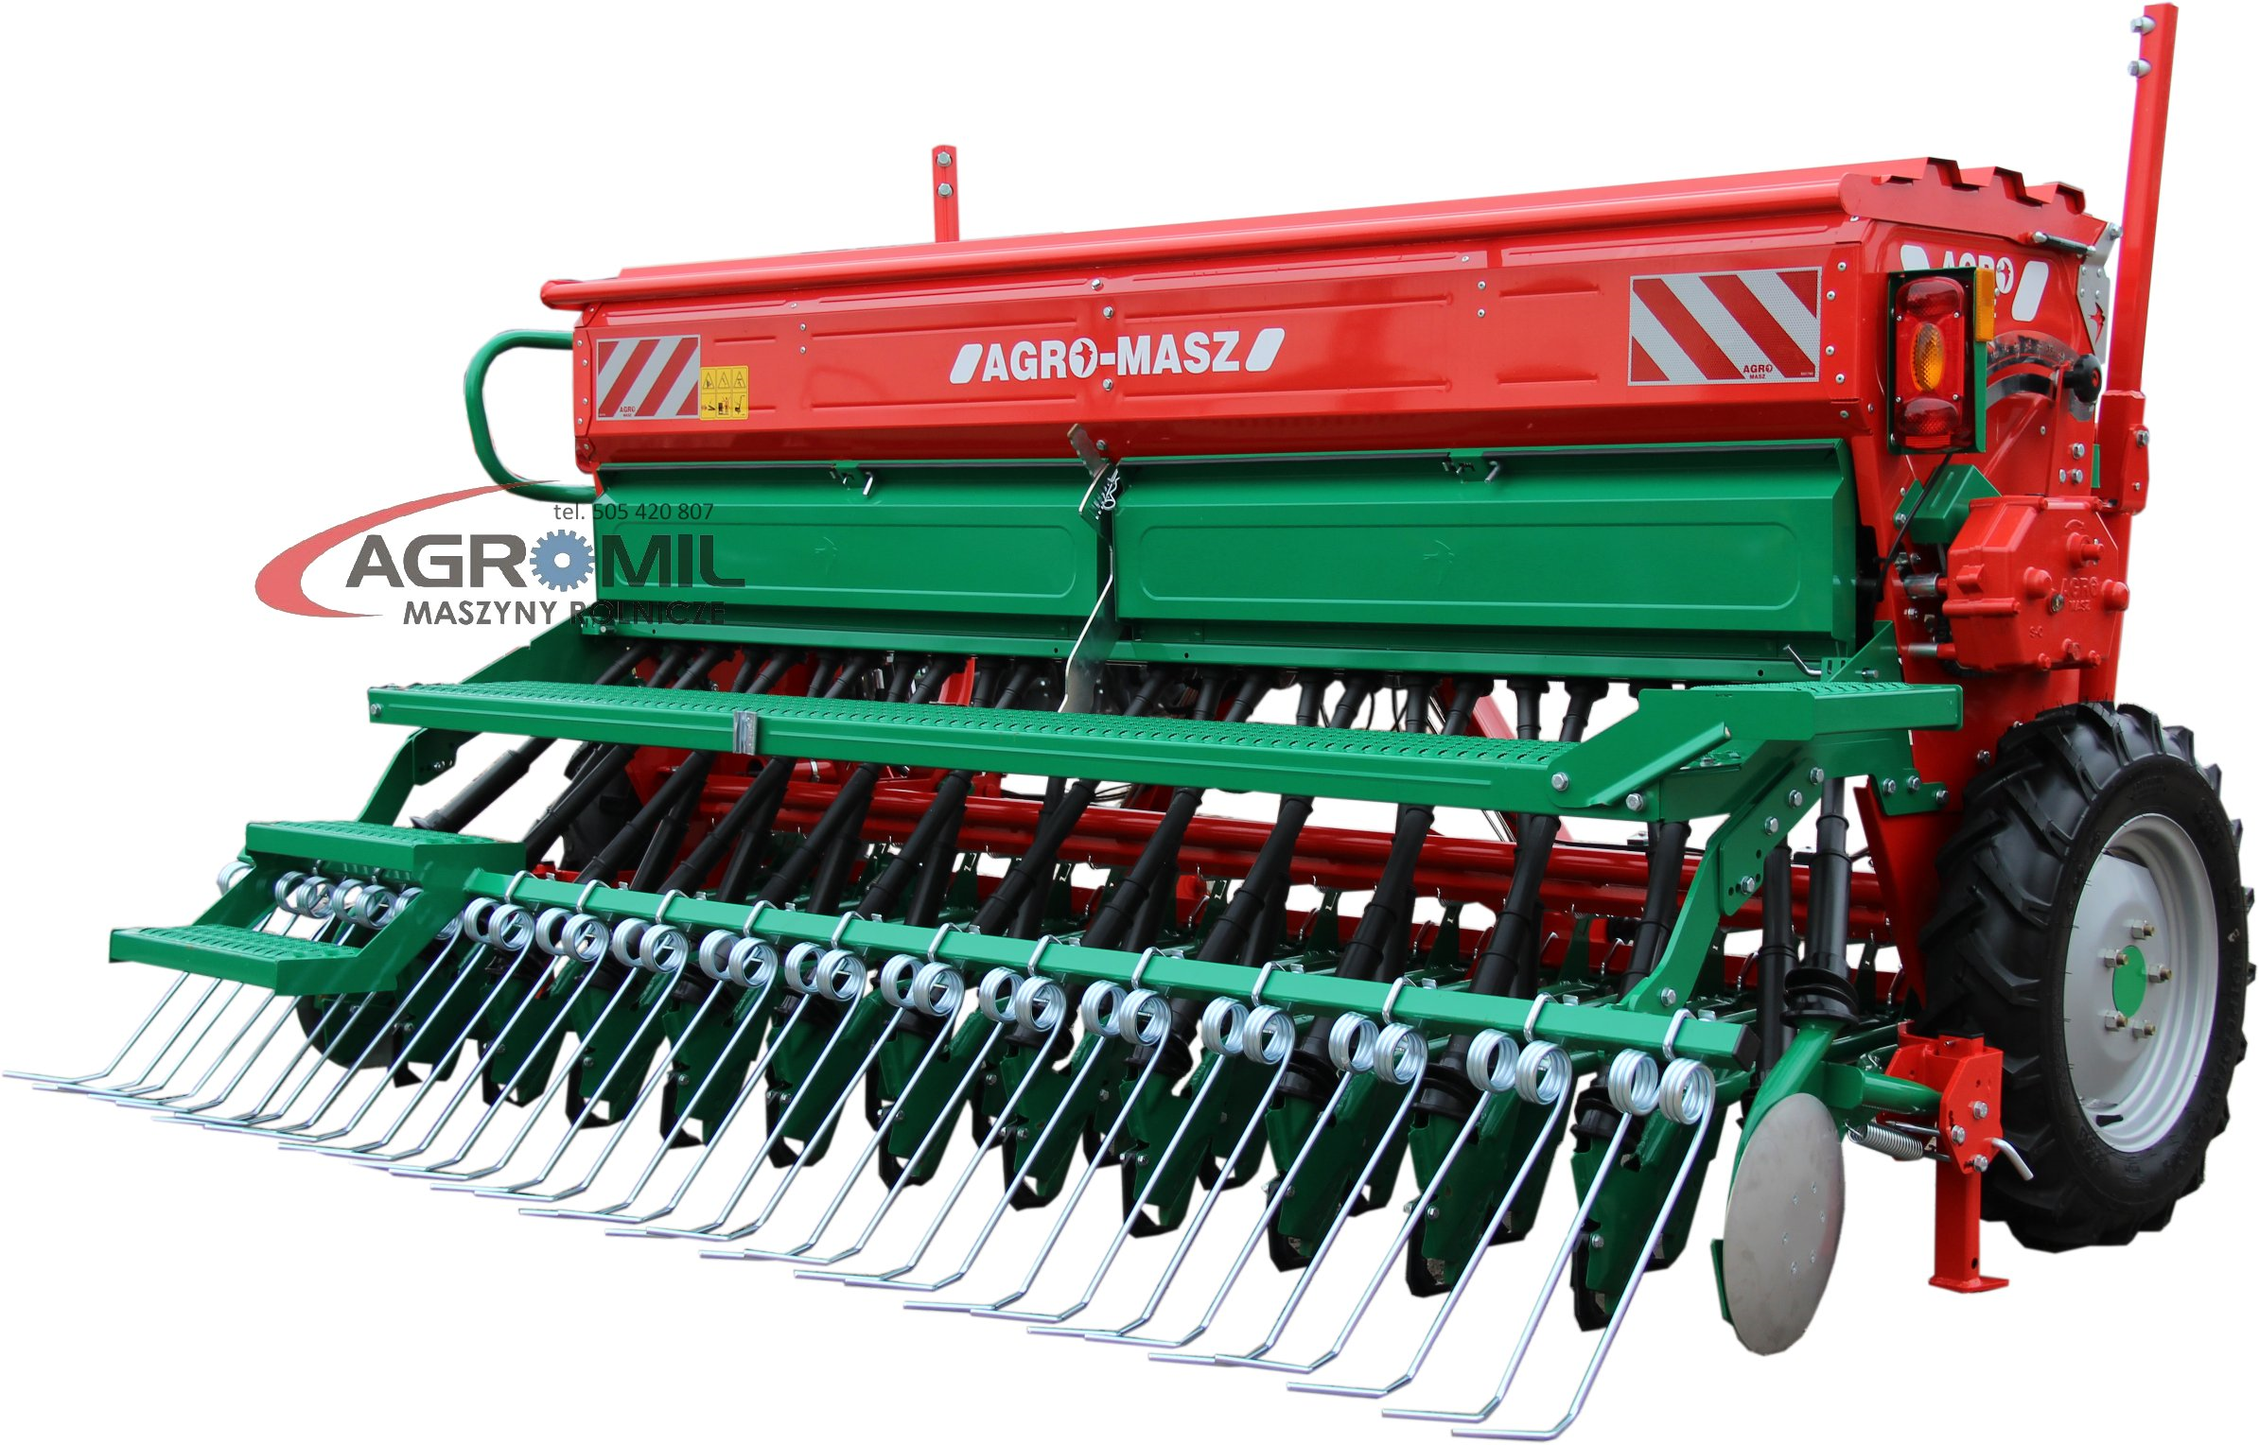

Służy do siania.

ROZSIEWACZE

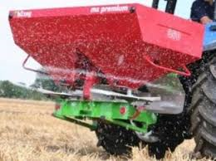 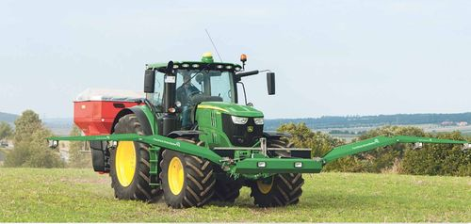

MOTYK ŁOPATA

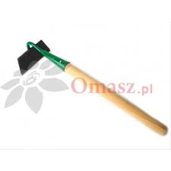 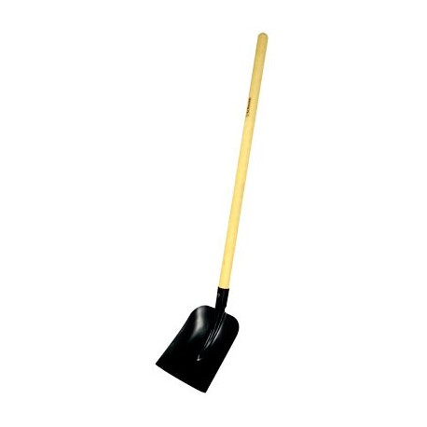

KOSA

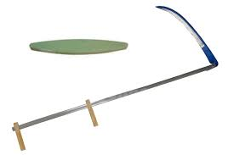

3. „ Co nie pasuje” – karta pracy

<file:///C:/Users/Aniołek/Desktop/Karta%20Pracy%20nr%201.pdf>

4. „Kosiarze ”- zabawa, ćwiczenia ruchów obu ramion.

Przy włączonej dowolnej muzyce dzieci ustawiają się w rozsypce. Naśladują ruchy kosiarzy(ruch obu ramion jednocześnie). Gdy muzyka ustanie, kosiarze odpoczywają (dzieci siadają ze skrzyżowanymi nogami).

5. „ Z czego powstałem”- karta pracy.

<file:///C:/Users/Aniołek/Desktop/Karta%20Pracy%20nr%202.pdf>

6. „ Maszyny rolnicze”- bajka

https://bazylland.pl/2016/08/24/☻-farmer-farm-work-combine-harvester-kombajn-traktor-bajki-dla-dzieci-☻/